Урок 2-ОИБАС1022  
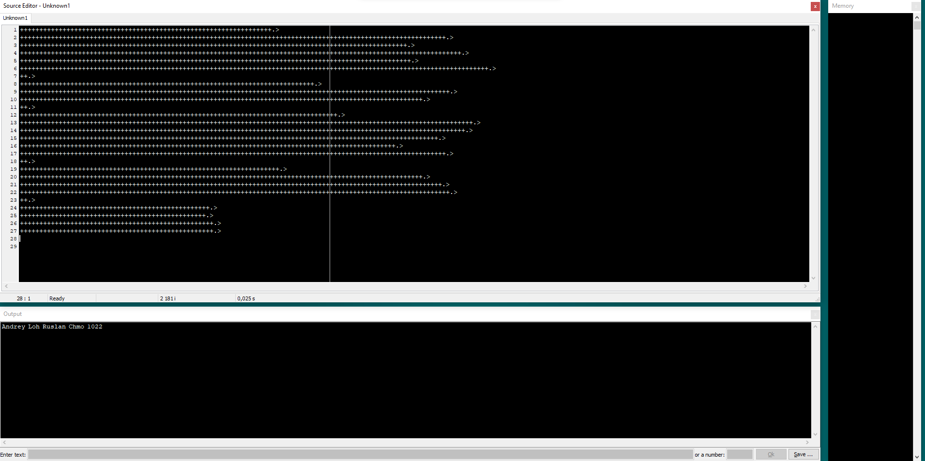  
Пестерев Андрей \ Руслан Седов